Neuer Gruppen-Geschäftsführer für Vertrieb und Marketing

Heinz-Werner Schmidt kehrt zu Stiebel Eltron zurück
Heinz-Werner Schmidt wird ab 1. September 2023 neuer Geschäftsführer für Vertrieb und Marketing bei der Stiebel Eltron-Gruppe. Der 62jährige wird damit als zweiter Geschäftsführer gemeinsam mit dem Vorsitzenden der Geschäftsführung, Dr. Kai Schiefelbein, der weiterhin die Ressorts Technik, Kundendienst, Finanzen, Einkauf und Personal verantwortet, die Stiebel Eltron-Gruppe leiten. „Wir sind sehr glücklich, mit Heinz-Werner Schmidt einen absoluten Fachmann und Branchenkenner für diese Aufgabe gewonnen zu haben“, so Dr. Ulrich Stiebel, Vorsitzender des Aufsichtsrates.

Heinz-Werner Schmidt verfügt über umfangreiche Berufserfahrung in der Haustechnikbranche, speziell im Bereich der Wärmeerzeuger – und auch über Erfahrungen im Hause Stiebel Eltron: von 2009 bis 2014 zeichnete er für die Tochtergesellschaft tecalor verantwortlich. Zuvor arbeitete er unter anderem für Buderus und Nibe; zuletzt war er als CEO für alle in Deutschland vertretenen Marken der Niederländischen BDR Thermea-Gruppe tätig (Brötje, Remeha, SenerTec). „Die Tatsache, dass Heinz-Werner Schmidt bereits einige Jahre für unser Unternehmen tätig war, hat beiden Seiten die Entscheidung einfacher gemacht“, so Dr. Kai Schiefelbein. „Heinz-Werner Schmidt kennt Stiebel Eltron, die Märkte und die Produkte, wir wiederum wissen um seine fachlichen wie menschlichen Qualitäten.“ Seit fast 20 Jahren ist Schmidt zudem im Vorstand des Bundesverbandes Wärmepumpe aktiv.

Dynamisches Marktumfeld mit großen Herausforderungen

„Vor dem Hintergrund eines national wie international extrem dynamischen Marktumfeldes gerade im Bereich der Wärmepumpe sind wir überzeugt, mit Heinz-Werner Schmidt die vor uns liegenden Herausforderungen erfolgreich meistern und den eingeschlagenen Wachstumskurs weiter vorantreiben zu können“, sagt Dr. Ulrich Stiebel. Im Jahr 2022 hatte die Unternehmensgruppe erstmals die Milliardengrenze beim Umsatz überschritten. Bis 2027 will Stiebel Eltron weltweit rund 670 Millionen Euro investieren, davon rund 450 Millionen Euro in Deutschland.
Über STIEBEL ELTRON
Stiebel Eltron, gegründet 1924, gehört mit einem Jahresumsatz von über einer Milliarde Euro zu den führenden Unternehmen auf dem Markt der Erneuerbaren Energien, Wärme- und Haustechnik.
Als innovationsgetriebenes Familienunternehmen verfolgt Stiebel Eltron bei der Produktion und Entwicklung von Produkten eine klare Linie - für eine umweltschonende, effiziente und komfortable Haustechnik. Mit rund 5.500 Mitarbeitern weltweit setzt das Unternehmen von der Produktentwicklung bis zur Fertigung konsequent auf eigenes Know-how. Das Resultat sind effiziente und innovative Lösungen für Warmwasser, Wärme, Lüftung und Kühlung. Stiebel Eltron produziert am Hauptstandort im niedersächsischen Holzminden, in Hameln (NDS), in Freudenberg (NRW) und in Eschwege (Hessen) sowie an fünf weiteren Standorten im Ausland (Arvika/Schweden, Tianjin/China, Ayutthaya/Thailand, Poprad/Slowakei, West Hatfield, Massachusetts /USA).

Bild:

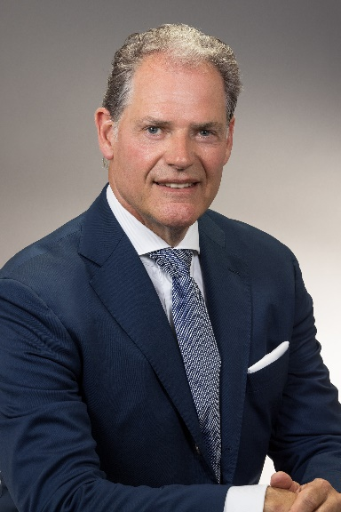 |  | Bildunterschrift: Heinz-Werner Schmidt wird ab 1. September 2023 neuer Geschäftsführer für Vertrieb und Marketing bei der Stiebel Eltron-Gruppe.

Bei Bedarf kontaktieren Sie bitte folgende Ansprechpartner:
Ansprechpartner STIEBEL ELTRON:  Henning Schulz  Leiter Unternehmenskommunikation  Tel.: +49 (0) 55 31 / 70 29 56 85  henning.schulz@stiebel-eltron.de | Ansprechpartner Fachpresse:  riba:businesstalk  Michael Beyrau  Tel.: +49 (0) 261-963 757-27  mbeyrau@riba.eu  Julia Klingauf  Tel.: +49 (0) 261-963 757-187  jklingauf@riba.eu | Ansprechpartner Wirtschaftspresse:  econNEWSnetwork  Carsten Heer  Tel.: +49 (0) 40 822 44 284  redaktion@econ-news.de

